附件1

2023年度山东省电力行业新闻宣传培训班
参训回执及开票信息

单位名称：
填 报 人： 职务：
联系电话：

姓名 | 性别 | 民族 | 部门及职务 | 联系方式 | 身份证号 | 邮箱

开票信息
领票人姓名 |  | 领票人电话
单位名称
纳税人识别号
地址、电话
开 户 行
账 号
开票项目 | 培训费
开票形式 | £一人一票（人数：人） □整体一票
备 注：
注：信息务必与所在单位财务提供的一致

注：请各单位于4月20日（周四）17:00前将参训回执及开票信息发送至邮箱sddljzz@sdpea.org（邮件主题：宣传培训回执+单位名称+参会人数）。
联系人：丁林枫0531-67804090/17615878262
石 健0531-67808026/13064010892

附件2

培训地点
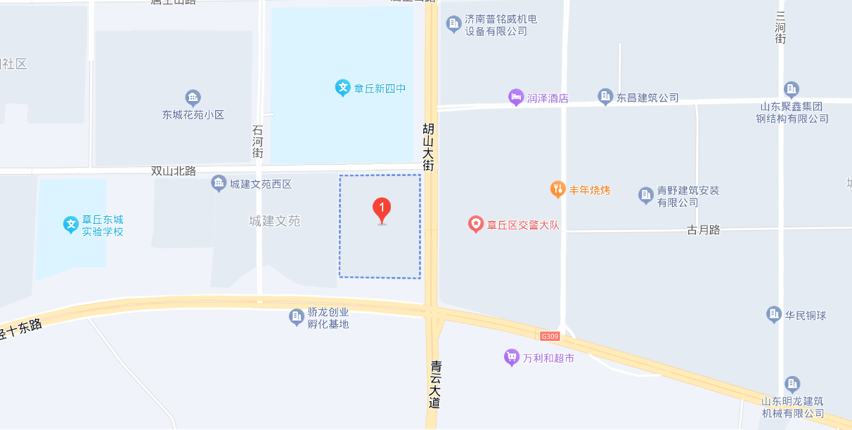

山东省电力行业协会 2023年4月10日印发

